E e el ele le elle lel  el ele. El ele.  A a al ala Ela la  lale Lale lala lal  Ela lale al.  Al , Ela al.  Ela lale elle.  Lale 1 al.  Ela 2 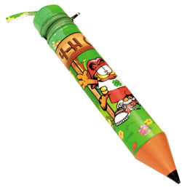 al.  Lale 3  al.  Ela 4 al. | A a at Ata ta et ete te  tat let lat tel tal  Talat alet atlet atlat  Atla , Ela atla.  Lale ete 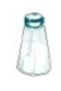 at.  Talat atla.  Ela et al.  Ata lale al.  Talat , Ela al.  Talat ata at.  Lale atlet al.

ATLET  Ela atlet , Lale atlet,  Ela , Lale el ele.  El ele atla , el ele.  Ata atlet , Talat atlet,  Ata , Talat el ele.  AT  Ela at.  Ata at.  Ela atla.  Ata , Ela el ele. | EL ELE  El ele , el ele  Ela , Lale el ele.  El ele , el ele.  Ela , Ata el ele.  El ele , el ele.  Lale Ata el ele.  El ele atla.  Elle elle at elle.  Talat tel al.  Ata alet al.

